

生 产 实 习 报 告

生产实习单位 | 达内科技（西农大校区)
实 习 时 间 | 2018年 6月 4日至
 | 2018年 7 月 13日止
指导教师(单位)
指导教师(学校) | 成宝国
学 生 姓 名 | 张夫花
学 号 | 2015012821
学 校 | 信息工程学院

说 明

生产实习结束之前，每个学生都必须认真撰写《生产实习报告》。通过撰写生产实习报告，系统地回顾和总结实习的全过程，将实践性教学的感性认识升华到一定的理论高度，从而提高实习教学效果。
- 实习报告要求条理清晰，内容详尽，数据准确。字数不少于5000字。
- 生产实习报告的质量反映了生产实习的质量，它是实习成绩评定的主要依据之 一。没有在规定时间前递交实习报告者不得参加实习成绩评定。
- 生产实习报告含有“学生实习鉴定”表。
- 实习单位指导教师须在“学生实习鉴定”表中给予评价并签署，否则视为无效。
- 封面中的“生产实习单位”必须写单位的全名，必须写上单位指导教师姓名。
- “前言”部分： “实习背景”可简介实习目的、学院有关实习的要求、通过何种方式到此单位实习、实习起止时间等内容；“实习环境”可包括实习单位全称、地址、实习单位性质、规模、简介、所在部门、该部门主要工作、指导教师安排等内容。
- “实习内容”部分：属报告的主要部分。“实习过程”概述实习各阶段所从事的主要工作等；“实习内容”包括项目介绍、本人从事的工作、软硬件平台和技术等；“实习成果”应具体列出自己所完成的主要成果及实际应用情况等。
- “总结”部分：其中“其它意见”可对学院课程设置、教学内容、实习安排等方面提出自己的意见或建议，也可对实习单位的各个方面提出自己的意见。
目 录
1. 前言 3
1.1 实习背景 3
1.2 实习环境 3
2. 实习内容 3
2.1 实习过程 6
2.2 实习内容 5
2.3 主要成果 16
3.总结 22
3.1实习体会 22
3.2其它意见 23
4.学生实习鉴定 23

1．前言

1.1 实习背景

达内科技是中国高端IT培训的第一品牌，致力于培养面向电信和金融领域的Java、C++、C#/.Net、3G/Android、3G/IOS、 PHP、嵌入式、软件测试、ui、网络营销等11大课程方向中高端软件人才，先后获得美国国际数据集团IDG、集富亚洲JAFCO ASIA、美国高盛银行的三轮投资，是国内首家获得国际风险投资的IT培训机构。达内科技已经于2014年4月3日赴美国纳斯达克成功上市(股票代码TEDU)。

北京达内科技经过11年运营，以中关村科技园区为依托，在中国软件业发达城市--北京、上海、广州、深圳、哈尔滨、南京、武汉、杭州、西安、苏州、成都、大连30多个大城市，建立了101多家培训中心，占地3万平米，年培训1.5万名软件人才。已累计为IBM、微软、摩托罗拉、华为、中软、用友、Yahoo、阿里巴巴、TOM、新浪、搜狐、百度、联想、神州数码、大唐电信、亚信等知名IT企业培养输送了13万多名中高级软件人才，是中国最大的中高端软件人才培训机构。北京达内科技的各个中心由软件专家负责运营，课程设计引进北美先进技术，贴近中国软件企业的实际需求，同时，聘请北美海外专家与来自IBM、华为、用友、亚信、东软等国内外名企的一线实战专家担任讲师，以确保高端培训效果。达内在课程设计与培训模式上不断创新，开创“零首付、低押金，就业后付款”的信贷就业模式先河，改革培训模式保持培训规模扩大的同时确保90%以上的就业率，同时高质量就业。

北京达内科技优秀的教学效果和行业领先的经营模式赢得了社会各界的广泛赞誉和好评，近年来达内荣获了各界权威机构的颁奖：达内是业界唯一的一家2006、2007、2008、2009连续4年入选德勤评选的“中国高科技高成长50强公司”、“亚太地区高科技高成长500强公司”，中关村管理委员会指定的“软件人才培养示范基地”、北京市商务委、北京市教委联合评为“首批服务外包人才培训机构”，被《计算机世界》评选的“就业服务杰出贡献奖”、被《中国计算机报》评选的“最具影响力培训机构奖”、被搜狐评为“中国十大教育集团”、连续五年被腾讯评为“中国大学生心目中最具影响力的IT品牌”，2010年更是和百度、搜狐、中兴电子等著名企业被欧美同学会评为中国海外归国人员创业“腾飞奖”中国50强优秀企业、2011年获得中央电视台评选的中国教育行业“领军企业”，2012年被商务部评为“2012年商务部重点联系服务外包培训机构”，荣膺CCTV“2012中国企业成长百强企业”等大奖。

1.2 实习环境
我们在陕西省杨凌区西北农林科技大学软件工程实验室实习,师资一流，设施齐全，学习氛围好。

实习内容
使用PhotoShop设计网页，使用Webstorm开发工具，HTML+CSS+JavaScript完成网页制作，使用PHP+MySQL+AJAX+JSON完成后台开发
相关技术简介：
HTML简介：
超文本标记语言，标准通用标记语言下的一个应用。“超文本”就是指页面内可以包含图片、链接，甚至音乐、程序等非文字元素。超文本标记语言的结构包括“头”部分（英语：Head）、和“主体”部分（英语：Body）。超级文本标记语言是标准通用标记语言下的一个应用，也是一种规范，一种标准，它通过标记符号来标记要显示的网页中的各个部分。网页文件本身是一种文本文件，通过在文本文件中添加标记符，可以告诉浏览器如何显示其中的内容（如：文字如何处理，画面如何安排，图片如何显示等）。浏览器按顺序阅读网页文件，然后根据标记符解释和显示其标记的内容，对书写出错的标记将不指出其错误，且不停止其解释执行过程，编制者只能通过显示效果来分析出错原因和出错部位。但需要注意的是，对于不同的浏览器，对同一标记符可能会有不完全相同的解释，因而可能会有不同的显示效果。
CSS简介：
层叠样式表(英文全称：Cascading Style Sheets)是一种用来表现HTML（标准通用标记语言的一个应用）或XML（标准通用标记语言的一个子集）等文件样式的计算机语言。CSS不仅可以静态地修饰网页，还可以配合各种脚本语言动态地对网页各元素进行格式化。CSS 能够对网页中元素位置的排版进行像素级精确控制，支持几乎所有的字体字号样式，拥有对网页对象和模型样式编辑的能力。 CSS为HTML标记语言提供了一种样式描述，定义了其中元素的显示方式。CSS在Web设计领域是一个突破。利用它可以实现修改一个小的样式更新与之相关的所有页面元素。总体来说，CSS具有以下特点：
丰富的样式定义，易于使用和修改，多页面应用，层叠，页面压缩。
JavaScript简介：
JavaScript一种直译式脚本语言，是一种动态类型、弱类型、基于原型的语言，内置支持类型。它的解释器被称为JavaScript引擎，为浏览器的一部分，广泛用于客户端的脚本语言，最早是在HTML（标准通用标记语言下的一个应用）网页上使用，用来给HTML网页增加动态功能。JavaScript是一种属于网络的脚本语言,已经被广泛用于Web应用开发,常用来为网页添加各式各样的动态功能,为用户提供更流畅美观的浏览效果。通常JavaScript脚本是通过嵌入在HTML中来实现自身的功能的。 是一种解释性脚本语言（代码不进行预编译）。 主要用来向HTML（标准通用标记语言下的一个应用）页面添加交互行为。 可以直接嵌入HTML页面，但写成单独的js文件有利于结构和行为的分离。 跨平台特性，在绝大多数浏览器的支持下，可以在多种平台下运行（如Windows、Linux、Mac、Android、iOS等）。Javascript脚本语言同其他语言一样，有它自身的基本数据类型，表达式和算术运算符及程序的基本程序框架。Javascript提供了四种基本的数据类型和两种特殊数据类型用来处理数据和文字。而变量提供存放信息的地方，表达式则可以完成较复杂的信息处理。
PHP简介：
PHP（外文名:PHP: Hypertext Preprocessor，中文名：“超文本预处理器”）是一种通用开源脚本语言。语法吸收了C语言、Java和Perl的特点，利于学习，使用广泛，主要适用于Web开发领域。PHP 独特的语法混合了C、Java、Perl以及PHP自创的语法。它可以比CGI或者Perl更快速地执行动态网页。用PHP做出的动态页面与其他的编程语言相比，PHP是将程序嵌入到HTML（标准通用标记语言下的一个应用）文档中去执行，执行效率比完全生成HTML标记的CGI要高许多；PHP还可以执行编译后代码，编译可以达到加密和优化代码运行，使代码运行更快。
MySQL简介：
MySQL是一个关系型数据库管理系统，由瑞典MySQL AB 公司开发，目前属于 Oracle 旗下产品。MySQL 是最流行的关系型数据库管理系统之一，在 WEB 应用方面，MySQL是最好的 RDBMS (Relational Database Management System，关系数据库管理系统) 应用软件。MySQL是一种关系数据库管理系统，关系数据库将数据保存在不同的表中，而不是将所有数据放在一个大仓库内，这样就增加了速度并提高了灵活性。MySQL所使用的 SQL 语言是用于访问数据库的最常用标准化语言。MySQL 软件采用了双授权政策，分为社区版和商业版，由于其体积小、速度快、总体拥有成本低，尤其是开放源码这一特点，一般中小型网站的开发都选择 MySQL 作为网站数据库。由于其社区版的性能卓越，搭配 PHP 和 Apache 可组成良好的开发环境。
系统的基本流程是：
1) 首先商城首页
2) 点击感兴趣的手机图片，打开相应的手机详情页
3) 点击购买按钮后，会进入手机的购买页
4) 在手机购买页中，挑选手机的规格后，点击添加到购物袋，跳转到订单界面。
5）点击添加到购物袋后，挑选的数据会上传并保存到服务器中。
实习内容主要是实现以下模块的设计：
1.主页：主要用于描述手机详情和手机购买；
2.购买管理： 用户点击购买按钮后，显示手机购买页面，挑选手机规格，点击机身、颜色、容量按钮可分别为手机挑选机身，颜色和容量，并且可以随时修改。点击添加到购物袋按钮后，用户挑选手机规格的数据，会插入到手机数据库中，管理员可对手机购买情况进行增、删、改操作。

2.1 实习过程

实习初期阶段，我们的焦老师首先给我们系统的讲解了14天网页设计，紧接着他又给我们展示了一些网页设计的成果。然后焦老师带我们一起写了banner广告海报的设计，同时学习了ps的相关技术。之后，我们主要使用photoshop完成了接下来前端需要实现的页面，每天都过得很充实，受益匪浅，深刻的感受到了理论知识在实践项目的应用过程，每天的工作日志让我们反思了每日所得。实习中期，我们学习了html，css和JavaScript的相关知识，并做了一些联系，之后便紧锣密鼓的准备中期答辩。当老师讲完所有的知识后，我们开始完成我们的项目，实现实习前期设计的网页，并且在制作过程中不断修改出现过的错误以及添加一些当初没有设计到的内容。实习后期，我们使用php进行后台的数据连接，并且优化我们的JavaScript代码，完成我们项目的所有内容，以及准备项目进行答辩。在开班仪式上通过达内老师细致的讲解，我对本次实习有了清晰的认识，也明晰了达内科技在实习方面的安排，在这里我学到了书本上学不到的知识，通过真实的项目训练，让我们的实践能力得到了提升，也让我感受到团队协作的力量。在实习过程中主要涉及photoshop，html，css，JavaScript，php和mysql。具体实习过程如下：
第一周：进行开班仪式，开始学习photoshop相关知识，学习制作网页中的图标，按钮等组件，通过一个完整的商城网页，学习使用photoshop模仿制作出来。
第二周：学习使用photoshop制作出banner海报和广告，根据第一周学习的知识，开始设计小组项目的网页。花费了两天的时间将个人需要制作的网页设计出来，并且根据老师检查出来的错误和问题进行修改，完成了网页的设计
第三周：开始学习前端的知识，首先学习html相关知识，并且利用html完成许多练习和布置的作业。学习完HTML后，开始学习样式表，完成布置的练习和作业。学习css和html之后，开始简单的架构自己设计出的网页，将大体轮廓表现出来。
第四周：学习JavaScript相关知识，并且完成相关练习和在自己制作的网页中添加一些JavaScript代码。学习jquery库的相关知识，学习之后，根据网页的需求，开始完成个人项目中网页的制作。将这四周完成的内容进行总结，准备之后进行中期答辩。
第五周：学习后台服务器的相关知识，并且为自己的项目搭建数据库和数据表。之后学习php，ajax和json的相关知识，可以让自己的页面和后台数据相连接。经过五周的学习，所有知识全部教授完毕。开始完成小组项目，完善个人的网页，并且完成后台的相关数据。
第六周：完成小组项目，编写相关的文档和设计，完成后台数据的搭建，将小组项目进行整合，检查小组项目完成情况，修改出现的问题和错误。进行一些简单的测试，通过测试后，将整个实训过程的内容进行总结，完成终期答辩。
按照这个总体计划，我们的开发大体分为以下两个阶段：
技术储备阶段
进行项目开始前的例行学习，学习开发环境的搭建，项目开发需要的相关知识。
项目开发阶段
从第二周开始，我们便开始设计自己将要制作的网页。首先根据个人的需求以及现在互联网上大量的商城进行分析，完成网页功能的设计。然后根据互联网上商城页面的结构进行分析，使用photoshop将合适自己的页面结构设计出来。从第三周开始，根据学习的前端知识，以及在设计阶段的需求分析，将网页大部分功能实现，并且添加一些在设计过程中遗漏的内容。完成页面之后，不断进行页面测试，然后开始修改出现的问题以及进行一些优化处理。最后个人网页全部制作完毕。

2.2 实习内容
主要内容：
大米商城登录注册找回密码用户中心的制作
订单页显示
在六周的实习过程中，我主要完成的是大米商城的登录注册页面以及后台的实现，利用的技术有html+css+JavaScript，使用了jquery库完成动画效果，使用php进行后台数据交互等，主要是要用户可以注册，注册时会有用js代码写的提示信息，用户登录，用户忘记密码，用户修改自己的信息，用户订单界面的访问。
此外数据库我们使用了mysql数据库。

2.3 主要成果
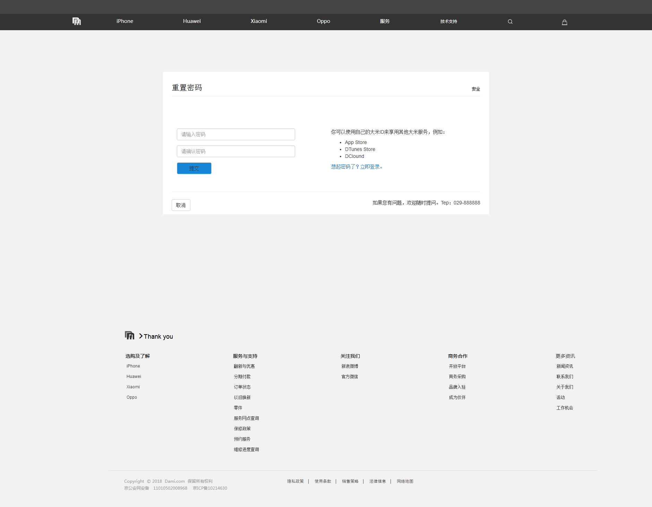
图 1重置页码页面
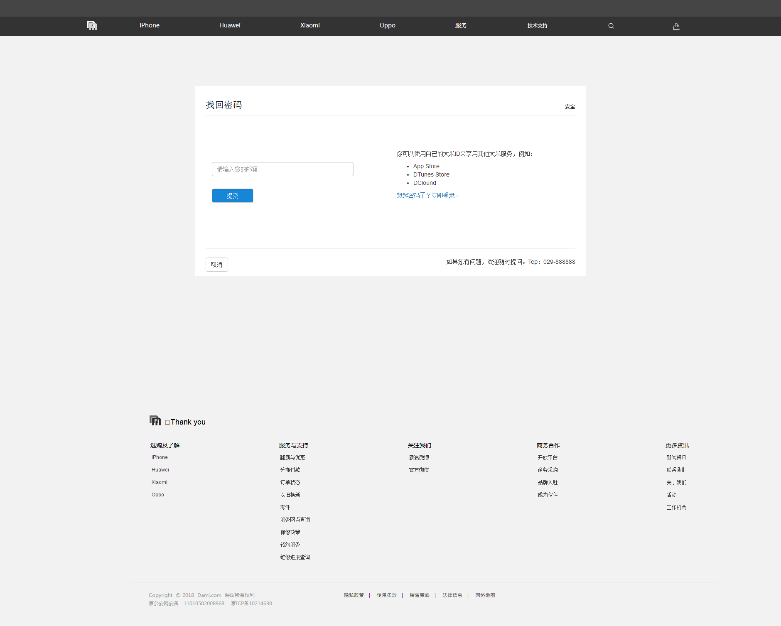
图 2找回密码页面
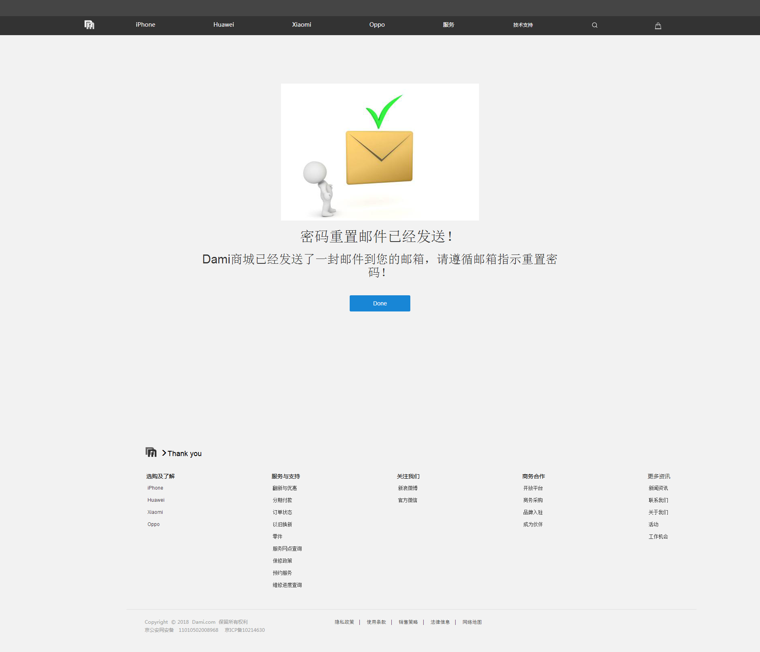
图 3邮件发送成功页面

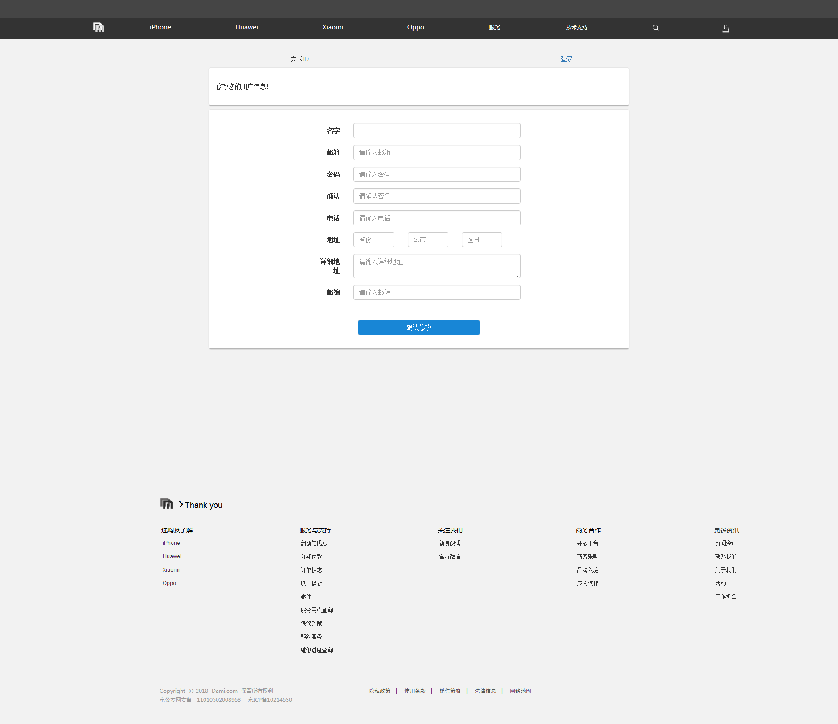
图 4用户中心页面

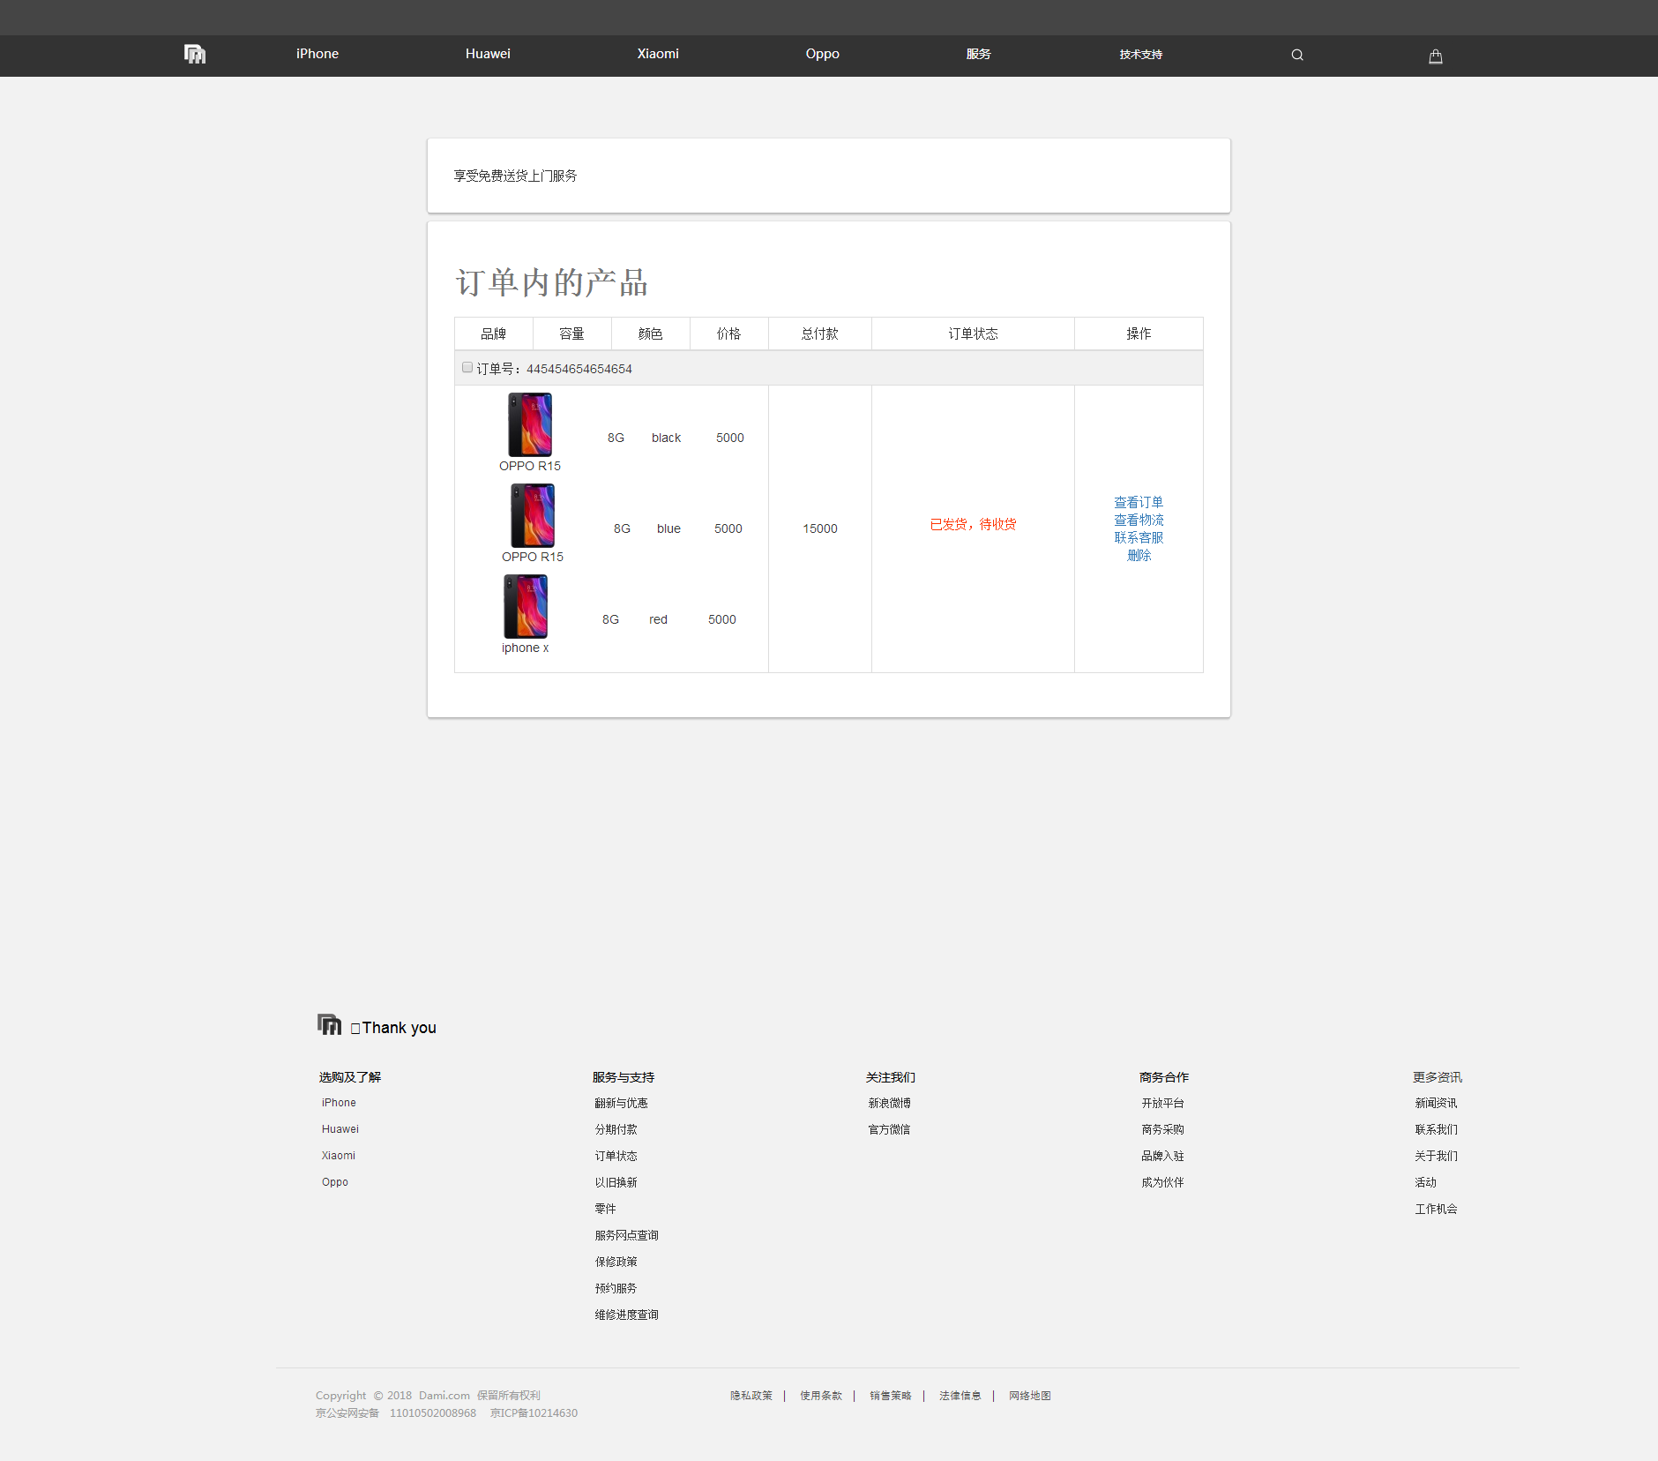
图 5订单页
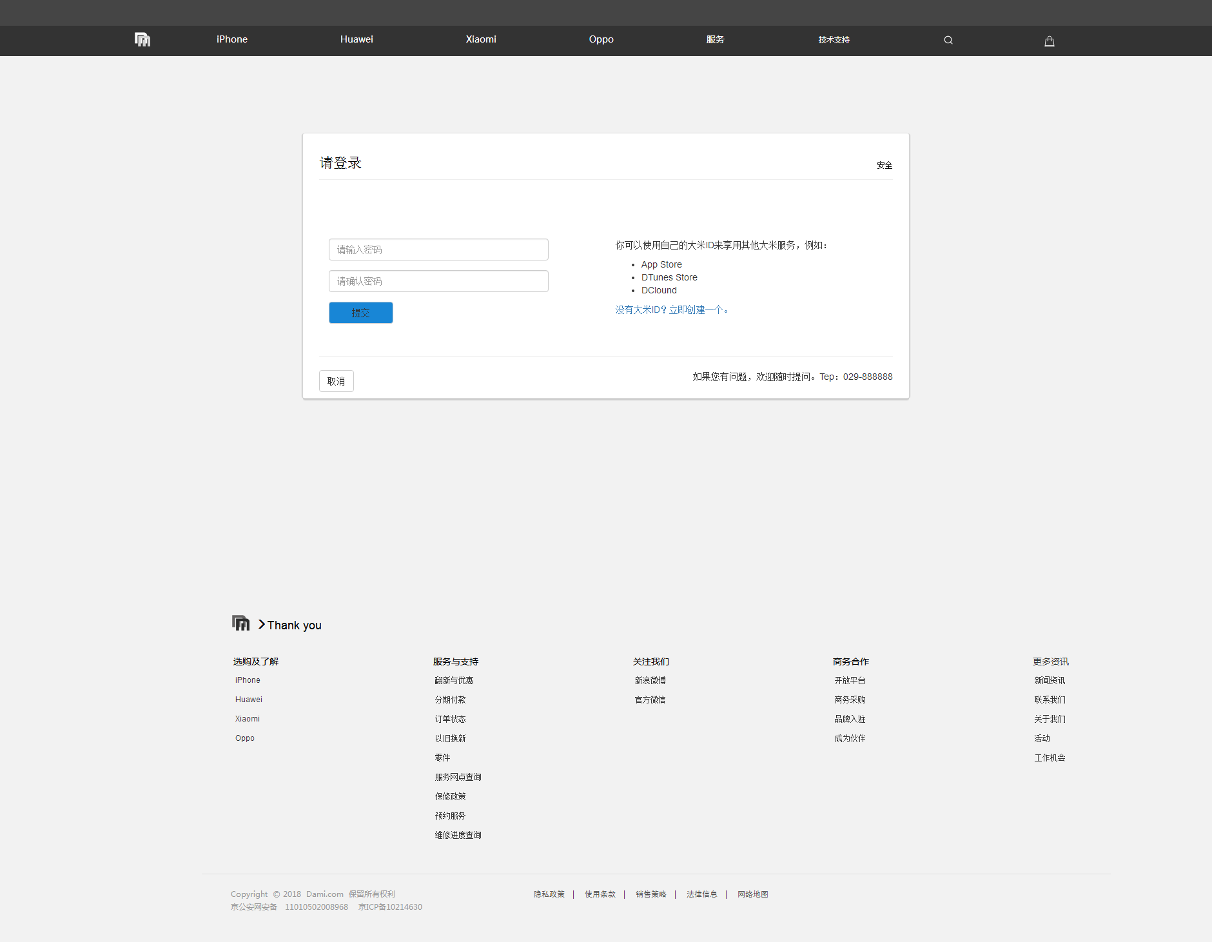
图 6登录页
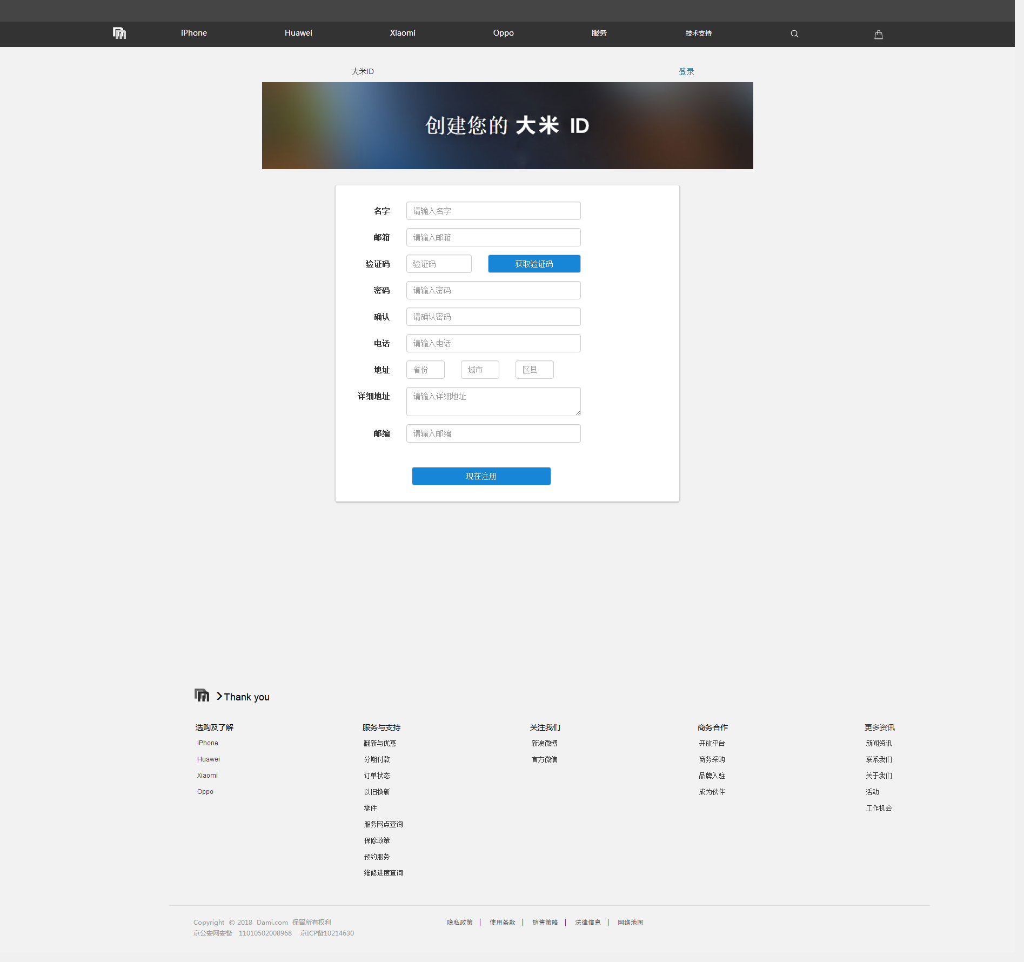
图 7注册页

3.1实习体会
在学校机房内实习的6周时间里，我的实践能力和综合素质都得以提升，在校园里接触的都是书本上的理论知识，实践能力尚且有所缺欠，接触实战项目的机会就更少了，达内科技公司提供的宝贵的实习机会让我获益匪浅。实习过程中，达内公司首先介绍了带我们实习的各位老师，和达内公司的企业概况和它的发展历程，听了老师悉心的讲诉之后，我对达内公司有了比较全面的认识，紧接着焦老师带着我们使用photoshop进行一些图片的制作，模仿了一个学子商城页面的设计，通过设计这个页面，我对photoshop的基本知识有了一些了解，之前没接触过它，经过这个项目的实践，我对photoshop有了更加专业的了解，我想这对我以后的工作是很有帮助的，之后做的基于前端的相关技术完成的手机详情页和手机购买页更加深切的让我体会到自己的实践能力有很大的提升空间，在此项目中用到了html，css和JavaScript中常用的技术，这让我感到有一些阻碍，因为我仅仅是了解了一些理论知识，在做项目中确实难以学以致用，作为一名软件工程专业的工科生，我需要不断自我学习这方面的知识，提高项目的完成进度，，在此期间，我们参加了一个大数据和人工智能的讲座，了解了现在大数据和人工智能的发展前景，现在，通过大数据和人工智能，人们的生活越来越便利，而现在这方面的发展还不是那么成熟和完善，所以现在大数据和人工智能已经成为计算机科学的一个发展趋势。如果这项技术发展成熟，那么对于人们的生活质量将会是一种质的提升。作为一名学习软件专业的学生，我需要及时更新自己的技术，由于这个领域的发展迅速，我也需要不断发现新的知识，并且努力学习它，增强自己的知识储备，才能更好的迎接互联网+时代的挑战和机遇。就业指导老师介绍了就业的相关问题，给我们分析了目前的就业形势和市场需求，这让我深切的意识到我与一名合格的应聘者之间的距离，也让我深切的感受到就业的紧迫感。六周的实习如同白驹过隙，在这里有项目经理为我们耐心的讲解项目，有老师尽心尽力的为我们分析就业问题，在这里有同学们相互帮助，调试代码的身影，有我们解决问题的讨论，这次宝贵的实习经历将会为我的就业之路奠定基础。岁月不待人，实习虽然已经结束，但是实习的经历却永远的留在了我的人生中，是我不可多得的财富。
在此我感谢母校和达内各位老师的辛勤付出，感谢小组成员的配合。

3.2其它意见

感谢达内给我们提供的宝贵的实习机会和老师的悉心指导，无其他意见。

学生实习鉴定
兹证明，西农 (大学/学院)(信息工程学院) 2015 级 计算机科学与技术专业 张夫花同学，从 2018 年 6 月 4 日至 2018 年 7 月 13 日在 西安达内 公司的 web 部门 2 组进行实习。实习期间，该同学主要从事了以下几个方面的工作：

请您对学生实习工作进行评价(生产实习报告内容的真实性，学生在整个实习期间的工作表现，专业知识水平、自学与动手能力、外语水平、合作与独立工作能力、交流表达能力等)

建议实习成绩： （以优、良、中、及格、不及格五级分计）
指导教师（签字）：
评定时间： 年 月 日

